ĐỀ SỐ 08
Câu 1: Một sóng cơ có tần số f, truyền trên dây đàn hồi với tốc độ sóng v và bước sóng Hệ thức đúng là
- B. C. D.
Câu 2: Chọn câu đúng?
- Dao động của một điểm bất kì trên phương truyền sóng sẽ có biến độ cực đại khi nó cùng pha dao động với nguồn.
- Biên độ sóng tại một điểm là biên độ dao động của phần tử vật chất tại điểm đó khi có sóng truyền qua.
- Tần số dao động của các phần tử vật chất có sóng truyền qua sẽ giảm dần theo thời gian do ma sát.
- Sự truyền sóng là sự truyền pha dao động vì các phần tử vật chất khi có sóng truyền qua sẽ dao động cùng pha với nguồn.
Câu 3: Điều kiện để hai sóng cơ khi gặp nhau, giao thoa được với nhau là hai sóng phải xuất phát từ hai nguồn dao động.
- Cùng biên độ và có hiệu số pha không đổi theo thời gian.
- Cùng tần số, cùng phương.
- Có cùng pha ban đầu và cùng biên độ.
- Cùng tần số, cùng phương và có hiệu số pha không đổi theo thời gian.
Câu 4: Phát biểu nào sau đây là đúng khi nói về sóng cơ?
- Bước sóng là khoảng cách giữa hai điểm trên cùng một phương truyền sóng mà dao động tại hai điểm đó cùng pha.
- Sóng cơ truyền trong chất rắn luôn là sóng dọc.
- Sóng cơ truyền trong chất lỏng luôn là sóng ngang.
- Bước sóng là khoảng cách giữa hai điểm gần nhau nhất trên cùng một phương truyền sóng mà dao động tại hai điểm đó cùng pha.
Câu 5: Khi nói về sự truyền sóng cơ trong một môi trường, phát biểu nào sau đây đúng?
- Những phần tử của môi trường cách nhau một số nguyên lần bước sóng thì dao động cùng pha.
- Hai phần tử của môi trường cách nhau một phần tư bước sóng thì dao động lệch pha nhau
- Những phần tử của môi trường trên cùng một hướng truyền sóng và cách nhau một số nguyên lần bước sóng thì dao động cùng pha.
- Hai phần tử của môi trường cách nhau một nửa bước sóng thì dao động ngược pha.
Câu 6: Một sóng dọc truyền trong một môi trường thì phương dao động của các phần tử môi trường
- là phương ngang. B. là phương thẳng đứng.
C. trùng với phương truyền sóng. D. vuông góc với phương truyền sóng.
Câu 7: Tích điện cho quả cầu khối lượng m của một con lắc đơn điện tích Q rồi kích thích cho con lắc đơn dao động điều hòa trong điện trường đều cường độ E, gia tốc trọng trường g (sao cho |QE| < mg). Để chu kì dao động của con lắc trong điện trường giảm so với khi không có điện trường thì
- điện trường hướng thẳng đứng từ dưới lên và Q > 0.
- Điện trường nằm hướng nằm ngang và
- Điện trường hướng thẳng đứng và từ trên xuống và Q < 0.
- Điện trường hướng nằm ngang và Q = 0.
Câu 8: Khi con lắc đơn dao động điều hòa qua vị trí cân bằng thì
- Lực căng dây có độ lớn cực đại và lớn hơn trọng lượng của vật.
- Lực căng dây có độ lớn cực tiểu và nhỏ hơn trọng lượng của vật.
- Lực căng dây có độ lớn cực đại và bằng trọng lượng của vật.
- Lực căng dây có độ lớn cực tiểu và bằng trọng lượng của vật.
Câu 9: Phát biểu nào sau đây không đúng?
- Trong sóng cơ học chỉ có trạng thái dao động, tức là pha dao động được truyền đi, còn bản thân các phần tử môi trường thì dao động tại chỗ.
- Quá trình truyền sóng cơ học là quá trình truyền năng lượng, còn quá trình truyền sóng điện từ thì không truyền năng lượng.
- Bước sóng là khoảng cách giữa hai điểm gần nhau nhất trên phương truyền sóng và dao động cùng pha.
- Bước sóng của sóng cơ do một nguồn phát ra phụ thuộc vào bản chất môi trường còn chu kì thì không.
Câu 10: Để duy trì hoạt động cho một cơ hệ mà không làm thay đổi chu kì riêng củ nó ta phải
- Tác dụng vào vật dao động một ngoại lực khống đổi theo thời gian.
- Tác dụng vào vật dao động một ngoại lực biến thiên tuần hoàn theo thời gian.
- Làm nhẵn, bôi trơn để giảm ma sát.
- Tác dụng ngoại lực vào vật dao động cùng chiều với chuyển động trong một phần của từng chu kì.
Câu 11: Một hệ dao động chịu tác dụng của ngoại lực tuần hoàn thì xảy ra hiện tượng cộng hưởng. Tần số dao động riêng của hệ phải là
- Hz. B. Hz. C. 5 Hz. D. 10 Hz.
Câu 12: Một con lắc đơn gồm một hòn bi nhỏ khối lượng m, treo vào một sợi dây không dãn, khối lượng sợi dây không đáng kể. Khi con lắc đơn này dao động điều hòa với chu kì 6 s thì hòn bi chuyển động trên một cung tròn dài 8 cm. Thời gian để hòn bi đi được 2 cm kể từ vị trí biên là
- 1,5 s. B. 0,5 s. C. 0,75 s. D. 1 s.
Câu 13: Một chất điểm dao động điều hòa trên trục Ox theo phương trình (x tính bằng cm, t tính bằng s). Tại thời điểm t = 0,125 s, vận tốc của chất điểm này có giá trị bằng
- 5 cm/s. B. cm/s. C. cm/s. D. 0 cm/s.
Câu 14: Một con lắc lò xo gồm vật nhỏ có khối lượng 225 g, lò xo khối lượng không đáng kể và có độ cứng 100 N/m. Con lắc dao động điều hòa theo phương ngang. Lấy Dao động của con lắc có chu kì là
- 0,3 s. B. 0,4 s. C. 0,2 s. D. 0,6 s.
Câu 15: Một chất điểm dao động điều hòa dọc theo trục Ox với phương trình Quãng đường đi được của chất điểm từ thời điểm t = 0 đến thời điểm t = 1,75 s là
- 70 cm. B. 50 cm. C. 40 cm. D. 20 cm.
Câu 16: Dao động của một vật là tổng hợp của hai dao động điều hòa cùng phương có phương trình cm và cm. Tốc độ dao động cực đại của vật là
- 50 cm/s. B. 10 cm/s. C. 30 cm/s. D. 70 cm/s.
Câu 17: Một sóng ngang truyền trên sợi dây rất dài với tốc độ truyền sóng là 4 m/s và tần số sóng có giá trị từ 33 Hz đến 43 Hz. Biết hai phần tử tại hai điểm trên dây cách nhau 25 cm luôn dao động ngược pha nhau. Tần số sóng trên dây là
- 42 Hz. B. 35 Hz. C. 40 Hz. D. 37 Hz.
Câu 18: Trên một sợi dây đàn hồi dài 1,8 m, hai đầu cố định, đang có sóng dừng với 6 bụng sóng. Biết sóng truyền trên dây có tần số 100 Hz. Tốc độ truyền sóng trên dây là:
- 20 m/s. B. 600 m/s. C. 60 m/s. D. 10 m/s.
Câu 19: Một vật nhỏ khối lượng 1 kg thực hiện dao động điều hòa theo phương trình cm, với t tính bằng giây. Biết quãng đường vật đi được tối đa trong một phần tư chu kì là m. Cơ năng của vật bằng
- 0,16 J. B. 0,72 J. C. 0,045 J. D. 0,08 J.
Câu 20: Một chất điểm dao động điều hòa với biên độ A và chu kì T = 2s. Biết khoảng thời gian ngắn nhất để vật đi từ vị trí x₁ = 1,8 cm theo chiều dương đến cm theo chiều âm là 1/16 s. Biên độ dao động là
- 1,833 cm. B. 1,822 cm. C. 0,917 cm. D. 1,834 cm.
Câu 21: Trên một sợi dây đàn hồi dài 1 m, hai đầu cố định, đang có sóng dừng với 5 nút sóng (kể cả hai đầu dây). Bước sóng của sóng truyền trên dây là
- 0,5 m. B. 2 m. C. 1 m. D. 1,5 m.
Câu 22: Sóng ngang lan truyền dọc theo sợi dâ đàn hồi căng ngang dọc theo trục Ox. Tốc đố truyền sóng bằng 1 m/s. Điểm M trên sợi dây ở thời điểm t dao động theo phương trình Hệ số góc của tiếp tuyến tại M ở thời điểm t = 0 xấp xỉ bằng
- 0,64. B. -1,57. C. 57,5. D. 1,57.
Câu 23: Một sóng cơ lan truyền trong một môi trường với tốc độ 1 m/s và tần số 10 Hz, biên độ sóng không đổi là 4 cm. Khi phần tử vật chất nhất định của môi trường đi được quãng đường 8 cm thì sóng truyền thêm đươc quãng đường
- 4 cm. B. 10 cm. C. 8 cm. D. 5 cm.
Câu 24: Một con lắc lò xo treo thẳng đứng dao động điều hòa với chu kỳ 1 s, sau 2,5 s kể từ lúc bắt đầu dao động vật có li độ cm đi theo chiều âm với tốc độ cm/s. Chọn trục tọa độ Ox thẳng đứng, gốc tọa độ tại vị trí cân bằng và chiều dương hướng xuống. Biết lực đàn hồi của lò xo nhỏ nhất 6 N. Lấy Lực đàn hồi của lò xo tác dụng vào vật lúc t = 0 là
- 12,28 N. B. 7,2 N. C. 8,17 N. D. 12,82 N.
Câu 25: Hai dao động điều hòa cùng phương, cùng tần số có phương trình và (t đo bằng giây). Dao động tổng hợp có biên độ 9 cm. Để biên độ A₂ có giá trị cực đại thì A₁ có giá trị
- cm. B. 18 cm. C. cm. D. cm.
Câu 26: Một con lắc lò xo có độ cứng 100 N/m, vật nặng có khối lượng m = 400 g dao động trên mặt phẳng nằm ngang, hẹ số ma sát giữa vật và mặt phẳng nằm ngang là lấy Kéo vật khỏi vị trí cân bằng O dọc theo trục của lò xo để nó dãn một đoạn 10 cm rồi thả nhẹ. Tính tốc độ của vật khi nó đi qua điểm O lần thứ nhất tính từ lúc buông vật.
- 95 (cm/s). B. 139 (cm/s). C. 152 (cm/s). D. 145 (cm/s).
Câu 27: Sóng ngang có tần số 20 Hz truyền trên mặt nước với tốc độ 2 m/s. Trên một phương truyền sóng đến điểm M rồi mới đến N cách nó 2,5 cm. Tại thời điểm t, điểm M hạ xuống thấp nhất thì sau thời gian ngắn nhất bao nhiêu thì điểm n sẽ hạ xuống thấp nhất?
- 3/400 s. B. 0,0425 s. C. 1/80 s. D. 3/80 s.
Câu 28: Một chất điểm dao động điều hòa dọc theo trục Ox, Khi vừa rời khỏi vị trí cân bằng một đoạn s thì động năng của chất điểm là 13,95 mJ. Đi tiếp một đoạn s nữa thì động năng của chất điểm chỉ cón 12,60 mJ. Nếu chất điểm đi thêm một đoạn s nữa thì động năng của nó bằng bao nhiêu? Biết rằng trong quá trình khảo sát chất điểm chưa đổi chiều chuyển động.
- 11,25 mJ. B. 8,95 mJ. C. 10,35 mJ. D. 6,68 mJ.
Câu 29: Trong một thí nghiệm gia thao sóng trên mặt nước, có hai nguồn kết hợp A và B dao động cùng pha, cùng biên độ a, tần số 20 Hz, cách nhau 10 cm. Tốc độ truyền sóng trên mặt nước 30 cm/s, coi biên độ sóng không đổi trong qúa trình truyền. Gọi C và D là hai điểm trên mặt nước sao cho ABCD là hình vuông. Số điểm dao động với biên độ trên đoạn CD là
- 5 . B. 6. C. 12. D. 10.
Câu 30: Trong một thí nghiệm giao thoa sóng trên mặt nước, A và B là hai nguồn sóng nước giống hệt nhau cách nhau 4 cm, dao động theo phương thẳng đứng. Gọi C là một điểm trên mặt nước, sao cho AC vuông góc với AB. Giá trị lớn nhất của đoạn AC để C nằm trên đường cực đại giao thoa là 4,2 cm. Bước sóng có giá trị bằng bao nhiêu?
- 3,2 cm. B. 2,5 cm. C. 1,6 cm. D. 5,0 cm.
Câu 31: Lúc t = 0 đầu O của dây cao su căng thẳng nằm ngang bắt đầu dao động đi lên với chu kì 2 s, tạo thành sóng ngang lan truyền trên dây với tốc độ 2 cm/s. Tại điểm M trên dây cách O một khoảng 1,4 cm thì thời điểm đầu tiên để M lên đến điểm cao nhất là
- 1,5 s. B. 1 s. C. 0,25 s. D. 1,2 s.
Câu 32: Một con lắc đơn treo hòn bi kim loại có khối lượng m và nhiễm điện. Đặt con lắc trong điện trường đều có các đường sức điện nằm ngang. Biết lực điện tác dụng bằng trọng lực tác dụng lên vật. Tại vị trí O vật đang bằng, ta tác dụng lên một vật quả cầu một xung lực theo phương vuông góc sợi dây, sau đó hòn bi dao động điều hòa với biên độ góc bé. Biết sợi dây nhẹ, không dãn và không nhiễm điện. Gia tốc rơi tự do là g. Sức căng dây trei khi vật qua O là:
- B.
C. D.
Câu 33: Một sợi dây đàn hồi dài 90 cm một đầu gắn với nguồn dao động một đầu tự do. Khi dây rung với tần số f = 10 Hz thì trên dây xuất hiện sóng dừng ổn định với 5 điểm nút trên dây. Nếu đầu tự do của dây được giữ cố định và tốc độ truyền sóng trên dây không đổi thì phải thay đổi tần số rung của dây một lượng nhỏ nhất bằng bao nhiêu để trên dây tiếp tục xảy ra hiện tượng sóng dừng ổn định
- 10/9 Hz. B. 10/3 Hz. C. 20/9 Hz. D. 7/3 Hz.
Câu 34: Trên mặt nước có hai nguồn sóng ngang cùng tần số 25 Hz, cùng pha và cách nhau 32 cm. Tốc độ truyền sóng là 30 cm/s. M là điểm trên mặt nước cách đều hai nguồn sóng và cách O là 12 cm (O là trung điểm đoạn thẳng nối hai nguồn). Số điểm trên đoạn MO dao động ngược pha với O là
- 10 điểm. B. 6 điểm. C. 2 điểm. D. 3 điểm.
Câu 35: Một vật dao động với biên độ 10 cm, trong một chu kì dao động thời gian vật có tốc độ lớn hơn một giá trị v₀ là 1 s. Tốc độ trung bình khi đi một chiều giữa hai vị trí có tốc độ v₀ là 24 cm/s. Giá trị v₀ gần giá trị nào nhất sau đây?
- 20 cm/s. B. 50 cm/s. C. 18 cm/s. D. 21 cm/s.
Câu 36: Con lắc lò xo nằm ngang dao động điều hòa với biên độ A. Khi vật nặng chuyển động qua vị trí cân bằng thì giữ cố định điểm cách điểm cố định một đoạn bằng ¼ chiều dài tự nhiên của lò xo. Vật sẽ tiếp tục dao động với biên độ bằng:
- B. C. A/2. D.
Câu 37: Một con lắc lò xo treo thẳng đứng, lúc cân bằng lò xo dãn 3,5 cm. Kéo vật nặng xuống dưới vị trí cân bằng khoảng h, rồi thả nhẹ thấy con lắc đang dao động điều hòa. Gia tốc trọng trường Tại thời điểm có vận tốc 50 cm/s thì có gia tốc Tính h
- 3,500 cm. B. 3,066 cm. C. 3,099 cm. D. 6,599 cm.
Câu 38: Trên một sợi dây OB căng ngang, hai đầu cố định đang có sóng dừng với tần số f xác định. Gọi M, N và P là ba điểm trên dây có vị trí cân bằng cách B lần lượt là 4 cm, 6 cm và 34 cm. Hình vẽ mô tả hình dạng sợi dây tại thời điểm t₁ (đường 1) và t₂ = t₁ + 13/(12f) (đường 2). Tại thời điểm t₁, li độ của phần tử dây ở N bằng biên độ của phần tử dây ở M và tốc độ của phần tử dây ở M là 20 cm/s. Tại thời điểm t₂, vận tốc của phần tử dây ở P là
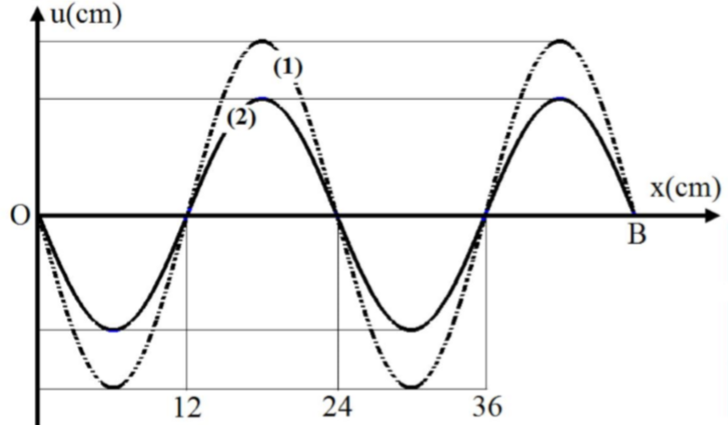
- 20 (cm/s). B. 60 (cm/s). C. -20 (cm/s). D. -60 (cm/s).
Câu 39: Trong hiện tượng giao thoa sóng nước, hai nguồn sóng kết hợp A, B cách nhau 20 cm dao động điều hòa cùng pha, cùng tần số f = 40 Hz. Tốc độ truyền sóng trên mặt nước là 1,2 m/s. Xét các điểm trên mặt nước thuộc đường tròn tâm A, bán kính AB, điểm nằm trên đường tròn dao động với biên độ cực tiểu cách xa đường trung trực của AB nhất một khoảng bằng bao nhiêu?
- 30,0 cm. B. 26,1 cm. C. 29,5 cm. D. 29,0 cm.
Câu 40: Ở mặt nước có hai nguồn sóng kết hợp đặt tại hai điểm A và B, dao động cùng pha theo phương thẳng đứng, phát ra hai sóng nước có bước sóng Trên AB có 11 vị trí mà ở đó các phần tử nước dao động với biên độ cực đại. C và D là hai điểm ở mặt nước sao chi ABCD là hình vuông. M là một điểm thuộc cạnh CD và nằm trên vân cực đại giao thoa bậc nhất (MA – MB =). Biết phần tử tại M dao động ngược pha với các nguồn. Độ dài đoạn AB với giá trị nào sau đây?
- 4,6. B. 4,4. C. 4,7. D. 5,3.

ĐÁP ÁN
1-A | 2-B | 3-D | 4-D | 5-C | 6-C | 7-B | 8-A | 9-B | 10-D
11-C | 12-D | 13-D | 14-A | 15-A | 16-D | 17-C | 18-C | 19-D | 20-A
21-A | 22-B | 23-D | 24-D | 25-A | 26-C | 27-A | 28-C | 29-C | 30-C
31-D | 32-D | 33-A | 34-D | 35-D | 36-B | 37-C | 38-C | 39-D | 40-D

HƯỚNG DẪN GIẢI
Câu 1: Chọn A.
Từ công thức:
Câu 2: Chọn B.
Biên độ sóng tại một điểm là biên độ dao động của phần tử vật chất tại điểm đó khi có sóng truyền qua.
Câu 3: Chọn D.
Để hai sóng cơ khi gặp nhau, giao thoa được với nhau là hai sóng phải xuất phát từ hia nguồn dao động cùng tần số, cùng phương và có hiệu số pha không đổi theo thời gian.
Câu 4: Chọn D.
Bước sóng là khoảng cách giữa hai điểm gần nhau nhất trên cùng một phương truyền sóng mà dao động tại hai điểm đó cùng pha.
Câu 5: Chọn C.
Những phần tử của môi trường trên cùng một hướng truyền sóng và cách nhau một số nguyên lần bước sóng thì dao động cùng pha.
Câu 6: Chọn C.
Sóng dọc có phương dao động trùng với phương truyền sóng.
Câu 7: Chọn B.
Khi điện trường hướng nằm ngang, trọng lực hiệu dụng tính theo công thức:
nên g’ > g. Do đó T’ < T.
Câu 8: Chọn A.
Lực căng của sợi dây tính theo công thức: Khi qua vị trí cân bằng thì
Câu 9: Chọn B.
Quá trình truyền sóng luôn luôn truyền năng lượng.
Câu 10: Chọn D.
Để duy trì hoạt động cho một hệ cơ mà không làm thay đổi chu kì riêng của nó ta phải tác dụng ngoại lực vào vật dao động cùng chiều với chuyển động trong một phần của từng chu kì.
Câu 11: Chọn C.
Tính:
Câu 12: Chọn D.
Tính:
Câu 13: Chọn D.
Vận tốc: Thay số
Câu 14: Chọn A.
Chu kì:
Câu 15: Chọn A.
Vì vật xuất phát từ vị trí biên và t = 1,75 s = 7.T/4 nên S = 7A = 70 cm.
Câu 16: Chọn D.
Tính:
Câu 17: Chọn C.
Độ lệch pha của dao động tại hai điểm cách nhau một khoảng d là
Câu 18: Chọn C.
Từ
Câu 19: Chọn D.
Câu 20: Chọn A.
Theo bài ra: , thay ta được:
Dùng máy tính giải phương trình này, tính ra: A = 1,833 cm.
Câu 21: Chọn A.
Trên dây có 5 nút, suy ra có 4 bó sóng:
Câu 22: Chọn B.
Câu 23: Chọn D.
Câu 24: Chọn D.
Câu 25: Chọn A.
Câu 26: Chọn C.
Câu 27: Chọn A.
Bước sóng Ta thấy MN = 21,5 cm = 0,15+ 2 = MN’ + N’N.
Vì trạng thái dao động của điểm N giống hệt trạng thái điểm N’ nên ta chỉ cần khảo sát điểm N’ với MN’ = 0,15.
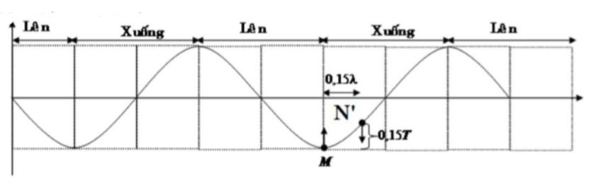
Vì sóng truyền từ M sang N’ nên N’ phải nằm bên phải và đang đi xuống như hình vẽ.
Vì N’ cách M là 0,15 nên thời gian ngắn nhất đi từ vị trí hiện tại đến vị trí thấp nhất là 0,15T = 3/400 s.
Câu 28: Chọn C.
Câu 29: Chọn C.
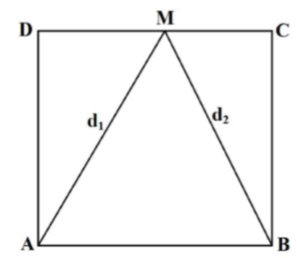
Bước sóng:
Độ lệch pha hai sóng kết hợp tại M:
Biên độ dao động tổng hợp tại M:
Điều kiện để M nằm trên CD là
có 12 giá trị
Câu 30: Chọn C.
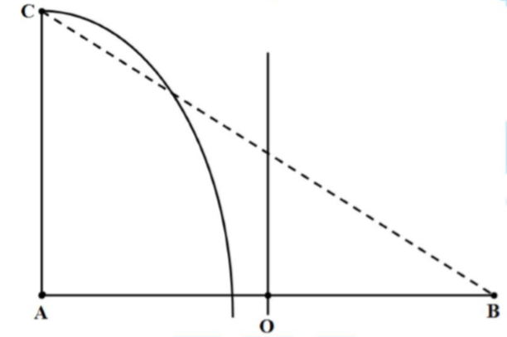
Điểm C nằm trên cực đại xa A nhất thì nó phải nằm trên đường cực đại gần đường trung trực nhất: hay
Câu 31: Chọn D.
Thời gian cần thiết để sóng truyền từ O đến M là t₁ = OM/v = 1,4/2 = 0,7 (s). Sau đó để M lên đến vị trí cao nhất cần thời gian t₂ = T/4 = 0,5(s)
Câu 32: Chọn D.
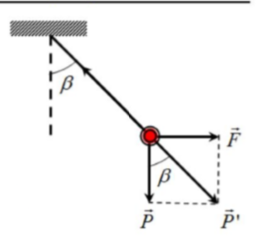
Vì F = P nên và hay
Lực căng sợi dây tính theo công thức:
Câu 33: Chọn A.
Lúc đầu một đầu cố định một đầu tự do thì trên dây có sóng dừng với tần số f:
(số nút = số bụng = n).
Sau đó, giữ cố định hai đầu thì trên dây có sóng dừng với tần số f’:
Tần số nhỏ nhất:
Độ thay đổi tần số: Ta thấy k = n thì
Thay số:
Câu 34: Chọn D.
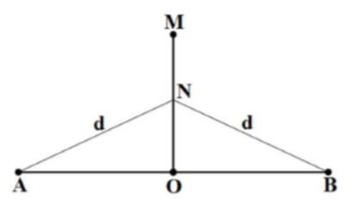
Độ lệch pha của N so với O:
N dao động ngược pha với
O khi
có 3 giá trị.
Câu 35: Chọn D.
Để tốc độ lớn hơn một giá trị v₀ thì vật phải nằm trong khoảng (-x₁;x₁). Tốc độ trung bình khi đi một chiều giữa hai vị trí –x₁ và x₁ là:
Câu 36: Chọn B.
Độ cứng của lò xo còn lại:
Cơ năng dao động không thay đổi nên:
Câu 37: Chọn C.
Câu 38: Chọn C.
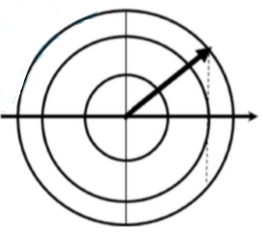
Bước sóng:
Tính:
Góc quét: nên tại thời điểm t₁, véc tơ phải ở vị trí như hình vẽ. Chọn gốc thời gian là thời điểm t₁ thì
Câu 39: Chọn D.
Xét Nếu M là cực tiểu xa đường
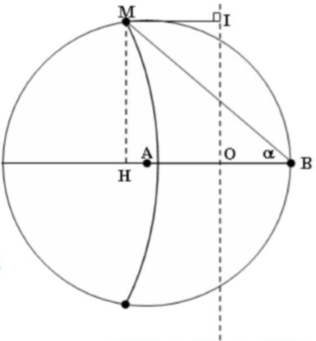
trung trực nhất (gần A nhất) thì
MB = 39,5 (cm).
Xét tam giác MAB:
Câu 40: Chọn D.
Vì trên AB chỉ có 9 cực đại nên:
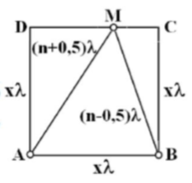
Từ:
Từ:

